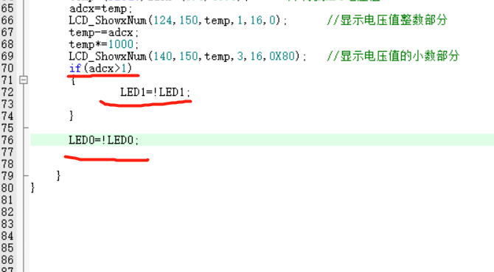

Time。c文件中，我想做一个判断，如果读出来的值大于1则LED0报警闪亮。结果得到的值是1.714，但是LED却没有闪亮，结果我换成大于0就闪亮了，我得到的值是不是有问题。明明显示大于1却不执行。

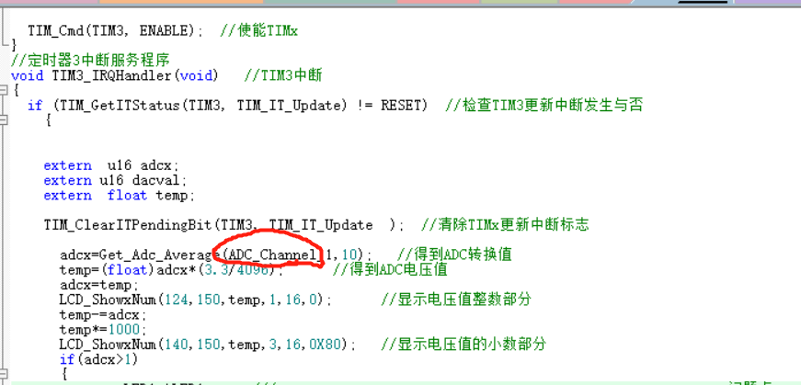

得到的值应该是外部获取的，为啥我还没给值它就有示数了。